第2回 宿題 解答解説

〇かどうかわからない場合は、適当に〇をつけずに必ず先生に確認しましょう
＜1＞ 水溶液と質量パーセント濃度
（1） イ
水溶液では、溶質の粒子が水全体に均一に広がっています。時間がたっても、下にたまったり上にたまったりしません。
（2） 砂糖 200g 水 600g
溶質の質量〔g〕＝溶液の質量〔g〕×質量パーセント濃度÷100 だから、砂糖は 800×25÷100＝200
水は、溶液－溶質で 800－200＝600
確かめ：200÷（200＋600）×100＝25（％） 問題の濃度と同じなので正しい。
（3） 400g
溶液の質量を□gとすると、□×5÷100＝20 だから、□＝20×100÷5＝400
確かめ：20÷400×100＝5（％） 問題の濃度と同じなので正しい。
★（4） 80g
水を加えても、とけている砂糖の質量は変わりません。砂糖は 400×12÷100＝48（g）
10％の砂糖水で砂糖が48gのとき、溶液は 48×100÷10＝480（g）
加える水は 480－400＝80（g）
確かめ：48÷（400＋80）×100＝10（％） 問題と同じなので正しい。
＜2＞ 溶解度曲線
（1） 塩化ナトリウム  20℃の溶解度は、硝酸カリウムが31.6g、塩化ナトリウムが37.8gです。  （2） 49.2g  60℃の水100gには、硝酸カリウムが109.2gまでとけます。  109.2－60＝49.2  確かめ：60＋49.2＝109.2（g） 60℃の溶解度と同じなので正しい。  （3） 28.4g  20℃の水100gには31.6gまでしかとけません。とけきれない分が結晶になります。  60－31.6＝28.4  確かめ：31.6＋28.4＝60（g） はじめにとかした量と同じなので正しい。 | 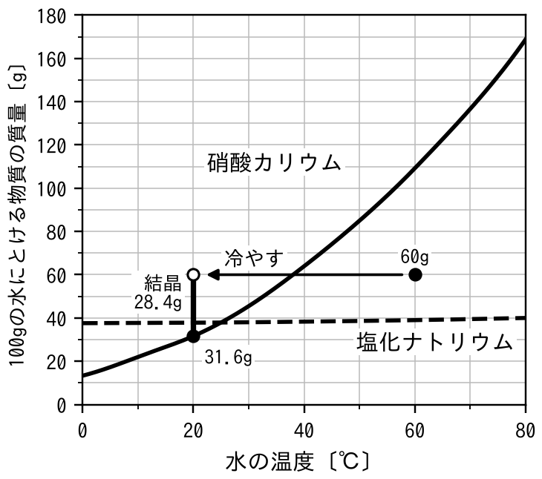
（4） ろ過
（5） （例）水を蒸発させる。
塩化ナトリウムは、温度による溶解度の変化が小さいので、冷やしても結晶はほとんど出てきません。
＜3＞ 融点と沸点
温度が融点より低いと固体、融点と沸点の間なら液体、沸点より高いと気体です。
（1） 水銀、水、エタノール
たとえば水銀は、融点－39℃＜20℃＜沸点357℃なので液体です。
（2） エタノール、酸素、窒素
沸点が80℃より低い物質です。エタノールの沸点は78℃なので、80℃では気体です。
★（3） 鉄、塩化ナトリウム、水銀、水
融点が－100℃より高い物質です。エタノールの融点は－115℃なので、－100℃ではまだ液体です。ここがひっかけです。
＜4＞ エタノールを加熱したときの温度変化
（1） 右の図  点を・で正確に記入し、なるべく多くの点を通るように線を引きます。  （2） 約3分後  温度が上がらなくなったところから沸騰が始まっています。  （3） 約78℃  沸騰している間は温度が一定です。このときの温度が沸点です。 | 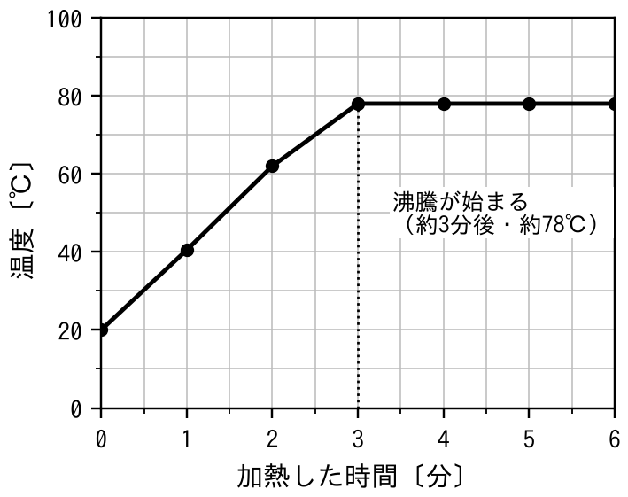
＜5＞ 状態変化と粒子
（1） イ
気体は、粒子と粒子の間が大きくあいていて、自由に飛び回っています。アは液体、ウは固体です。
（2） （例）エタノールが液体から気体に変化して、体積が大きくなったから。
粒子の数は変わらないので、質量は変わりません。
★（3） （例）水は固体（氷）になると体積が大きくなり、氷の密度が水の密度より小さくなるから。
ふつうの物質は固体になると体積が小さくなりますが、水は例外です。

